**AUTO TECH China 2025 第十二届广州国际汽车零部件加工技术及汽车模具展览会**

AUTO TECH China 2025—the 12th Automotive Components Processing & Molding Expo

**展会时间：**2025年11月21-24日

**展会地点**：广州·广交会展馆D区

**展会网址：**http://autoprocessingexpo.com/

**广州车展同期；预计4万平方米展出面积：20000名专业观众；**

**汇集了各种汽车零部件成品、汽车模具以及机床加工技术的行业盛会；**

**聚集超过80家汽车主机厂以及3000家一二级零部件制造商参观展览会！**

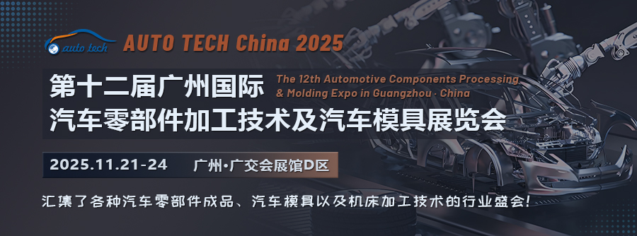

联系人：李先生 132 6539 6437

**汽车零部件制造及汽车模具行业盛会展品范围：**

▶汽车零部件产品 ▶零部件加工刀具

▶EV零部件及加工技术 ▶自动化及检测设备

▶机床加工与金属成型 ▶汽车塑料件及注塑机

▶汽车模具及配件 ▶汽车零部件3D打印技术

**2025 第十二届广州国际汽车零部件加工技术及汽车模具展览会**是 AUTO TECH China 2025 重要组成部分，将于**2025年11月21-24日在广州·广交会展馆D区**！AUTO TECH 2025 零部件加工技术及汽车模具展会汇集国内外上百家知名品牌或实力参展商，同期论坛网罗时下热门议题，集中展示了**汽车精密部件（包括各类汽车铝、镁、锌、铜合金压铸件、塑料件、精密铸件、分动器总成、链轮室、变速器总成、变速箱、离合器壳体、轮管、套筒、泵体等部件）、汽车零部件的冲压加工、钣金加工、铸造/锻造、压铸设备、注塑机、表面处理/热处理、切割/研磨加工、树脂成形；刀具、加工设备磨具、塑料模具、自动化及检测设备、汽车模具及相关配套、EV部件及加工技术**等，为汽车行业的机加工以及模具成型方面行业打造了一场集技术、商贸、品牌、专业会议为一体的行业盛会！

  AUTO TECH 经过多年的发展和完善，已经成为汽车前装领域不可多得的专注于技术和贸易的展览会，成功吸引了上千家国内外知名品牌参展，本届以“绿色发展，科技创新 ”为主题，坚持技术引领科技，技术推动产业发展，为中国汽车产业新四化和走向世界贡献力量。

  广州市是全国三大汽车整车研发制造基地之一，以广东省为中心的大湾区聚集数十家整车和上万家零部件生产企业，在汽车电动化和智能化研发领域走在了世界前沿，2025年AUTO TECH与广州车展同期，展出规模达到22万平方米，立足华南，辐射亚洲，着力打造全球汽车科技盛会。

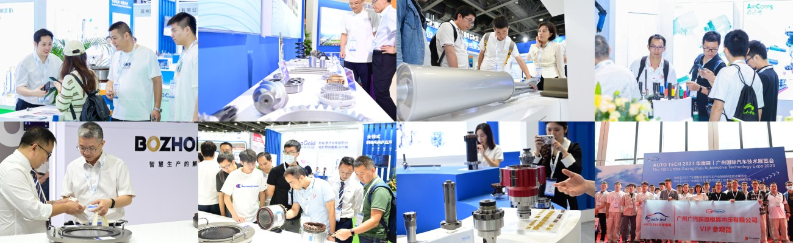

**AUTO TECH China 2025 聚焦汽车电动化与智能化技术革命，打造华南汽车零部件机加工与汽车模具行业盛会。**

**汽车零部件产品：**  
各类汽车铝、镁合金压铸件、铸件、锻件、金属冲压件及加工成型精密部件等；动力系统（发动机缸体、缸盖、支架、曲轴、连杆、活塞、链轮室盖、正时链罩、机油泵壳体、油底壳等）；传动系统（变速箱壳体、离合器壳体、传动轴、主轴、副轴、发电机轴、马达轴、齿轮等）；悬挂系统（弹簧、减振器、万向轴、悬挂臂、摆臂、转向节、横梁、球头等）；转向系统（横拉杆、直拉杆、转向节、转向节臂、万向节、传动轴、转向轴等）；冷却系统（散热器壳体、水泵壳体等）；制动系统部件；内外饰部件；汽车轮毂等；  
  
**汽车零部件自动化加工及检测设备：**  
汽车零部件加工机床上下料、智能取件、切割、智能装配和线体自动化、智能焊接、喷涂、自动化打磨去毛刺抛光、超声波清洗设备、工业机器人、3D打印设备、工业CT系统、三维扫描、X射线、无损检测、工业测量设备、气密性测试仪、打标设备等；  
  
**汽车零部件加工技术及成形工艺装备：**  
金属切、削、磨、铣、钻、机床设备；冲压设备、钣金设备、折弯设备、激光切割、切削刀具、硬质合金、磨料磨具、金属切削油、润滑油等；热处理技术与设备；压铸/铸造设备；树脂工艺等；  
  
**汽车模具/材料及配件：**  
各种注塑模具、冲压模具、压铸模具、铸锻模具等；各种模具钢、特殊钢等模具材料；汽车模具生产用的辅料；模架、顶针、弹簧、热流道、导柱导套、限位夹、锁模扣、镶件、夹具等配件；  
  
**汽车模具工艺技术及成型装备：**  
金切精密加工设备、金属成形设备、激光加工、自动化技术与装置、检测系统及设备、CAD/CAM/CAE及集成系统、信息化管理技术、模具及模具制件、切削刀具、脱模剂、润滑油等；

**EV车零部件及加工技术：**

电机壳体及加工、动力电池系统壳体加工、热管理系统阀体加工、控制器外壳铸件及加工、新能源汽车部件检测及制造自动化设备等。

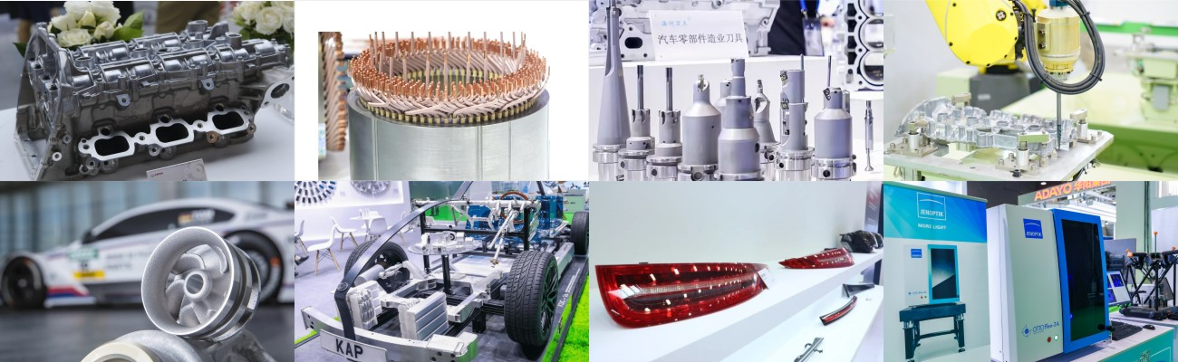

**AUTO TECH China 2025主办方将举办丰富多彩的同期论坛活动**

汽车技术展同期举办各种主题的技术论坛，以配合各个展区展示产品。组委会将严格筛选演讲嘉宾和演讲主题，以技术为主，配合适量的品牌宣传，以确保技术论坛介绍世界范围内最先进的、最前沿的汽车零部件制造和汽车模具技术，为广大汽车零部件行业人士奉送一场“美味佳肴”。

◆ 2025 新能源汽车零部件加工及智能制造论坛

◆ 2025 汽车零部件高效加工技术论坛

◆ 2025 新能源汽车行业模具应用技术研讨会

◆ 2025汽车零部件产业3D打印技术的应用论坛

◆ 2025汽车零部件表面处理技术研讨会

**专业的参观群体：**

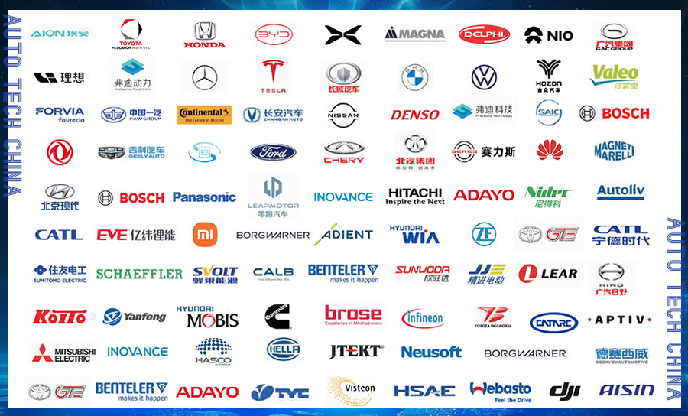

**欢迎垂询 AUTO TECH China 2025 组委会：**

展位预定联系人：李经理 132 6539 6437（同微信）

邮箱：lilin@jswatsonexpo.com​

参观或组团参观联系人：杨女士131 7886 7606（同微信）

邮箱：lisayang@jswatson-expo.com​

在这场 **AUTO TECH China 2025 第十二届广州国际汽车零部件加工技术及汽车模具展览会**中，前沿技术与创新产品交相辉映，行业精英与专家学者思维碰撞。这不仅是一场展会，更是汽车零部件行业迈向智能化、绿色化征程的关键节点。**2025年11月21日至24日，**让我们齐聚**广州·中国进出口商品交易会展馆**，共赴这场行业盛宴，携手把握全球汽车产业变革浪潮中的无限机遇，共同擘画汽车零部件行业的崭新蓝图，期待您的到来，一同见证行业的高光时刻！